PAMOKOS  PLANAS | Tema: judėjimo, posūkių ir kartojimo komandos  Klasė: 5–6
bendrosios kompetencijos
Socialinė: mokosi bendradarbiaudami.
Komunikavimo: tariasi su grupės nariais, gerbia kitų nuomonę.
Mokėjimo mokytis: įsivertina savo veiklą ir vertina kitų veiklos rezultatus; numato, kaip siekti sėkmingesnės veiklos.
MOKINIŲ PASIEKIMAI (Pagal Pradinio ir pagrindinio ugdymo bendrąsias programas, 2008 m.)
Dalyko kompetencija
Informacinės technologijos |  | Matematika
Nuostatos.  Noriai tyrinėti konstravimo kompiuteriu galimybes. |  | Nuostatos.  Suprasti, kad atpažįstant plokštumos ir erdvės figūras geriau orientuojamasi supančioje aplinkoje.
Gebėjimai.  5.2. Valdyti pagrindinius sistemos objektus, tyrinėti jų elgseną keičiant objektų savybes kiekvieno jų parinkčių lange ir (arba) komandomis. |  | Gebėjimai.  4.1. Atpažinti ir pavaizduoti kvadratą, [...], trikampį [...]. Taikyti gretutinių ir kryžminių kampų savybes, įvairių trikampių ir stačiakampio kampų ir kraštinių savybes paprasčiausiems uždaviniams spręsti. [...]
Žinios ir supratimas.  5.2.2. Keisti objektų padėtį ekrane.  5.3.1. Paaiškinti kartojimo komandos paskirtį, naudoti kartojimo komandą. |  | Žinios ir supratimas.  4.1.1. Brėžinyje ar modelyje atpažinti [...] trikampį, kvadratą [...].  4.1.2. Duotajam kampui nubrėžti kryžminį ir (ar) gretutinį kampą, paaiškinti, kaip rasti vieno iš jų didumą, kai žinomas kito kampo didumas.
Mokymosi uždaviniai
Mokiniai susipažins su komandomis eik, pasisuk, kartok, pieštuko spalva, pieštuko storis, nuleisk pieštuką; dirbdami poromis analizuos pateiktų geometrinių figūrų piešimo algoritmus, apskaičiuos veikėjo pasisukimo kampų didumus; sudarys scenarijus kvadratui, trikampiui ir iš jų sudarytoms figūroms nupiešti.
PRIEMONĖS
Kompiuteriai su interneto prieiga, programa Scratch (https://scratch.mit.edu), multimedija, užduočių lapai (1 priedas).
MOKYMOSI VEIKLA
- Mokytojas supažindina mokinius su programavimo kalbos Scratch komandomis eik, pasisuk, kartok, pieštuko spalva, pieštuko storis, nuleisk pieštuką.
- Mokiniams primenamos kvadrato, lygiakraščio trikampio kampų ir kraštinių savybės, ištiestinio kampo didumas, gretutinių kampų savybės.
- Mokiniai paskirstomi poromis, padalijami atspausdinti užduočių lapai. Atliekamos užduotys. Jei mokiniams reikalinga pagalba, mokytojas konsultuoja.
- Pamokos apibendrinimas.
REFLEKSIJA. VERTINIMAS
Pamokos pabaigoje visų mokinių prašoma pagalvoti ir pasakyti sau ir savo porininkui po pagyrimą bei paraginimą (ką reikėtų keisti, kur labiau pasistengti, ko pasimokyti), susijusį su veikla pamokoje.

Geometrinių figūrų piešimas naudojant Scratch
- Naudodami pateiktas programos Scratch komandas, sudarykite scenarijus lentelėje nurodytoms geometrinėms figūroms nupiešti. Apskaičiuokite ir užrašykite klaustukais pažymėtus kampų didumus.
NUBRAIŽYK | NAUDOK | ANALIZUOK
Statųjį kampą | 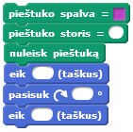 | ?
Kvadratą | 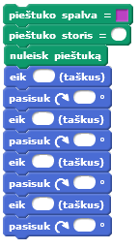 | ?  ?  ?  ?
Lygiakraštį trikampį   | 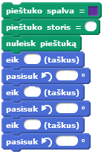 | ?  ?  ?

NUBRAIŽYK | NAUDOK | ANALIZUOK
Kvadratą | 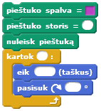 | Kokie veiksmai kartojasi?  Kiek kartų?
Lygiakraštį trikampį | 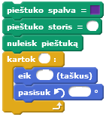 | Kokie veiksmai kartojasi?  Kiek kartų?
- Sudarykite scenarijus pateiktoms figūroms nupiešti (raudonai pažymėtas pradinis veikėjo padėties taškas).
„Vokas“   | „Akiniai“  
„Aitvaras“   | „Gėlytė“  